PAYSAGE ORGANIZZA
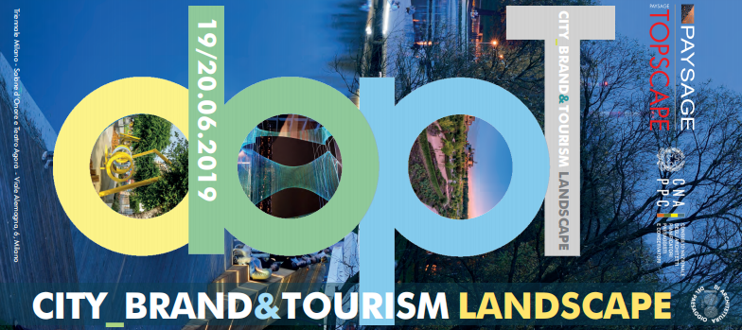
CITY_BRAND & TOURISM LANDSCAPE
ASSEGNATI I PREMI
CITY_BRAND&TOURISM LANDSCAPE AWARD
1° PREMIO
CITY LANDSCAPE
RIQUALIFICAZIONE PAESAGGISTICA DEGLI SPAZI URBANI
PROGETTO:
PARCO DELLE MURA URBICHE DI LECCE
PROGETTISTA:
PATRIZIA ERROI - Ufficio Centro Storico Comune di Lecce
MOTIVAZIONE:
per un attento progetto di riqualificazione volto al recupero delle mura storiche che hanno svelato scenari inediti per Lecce.
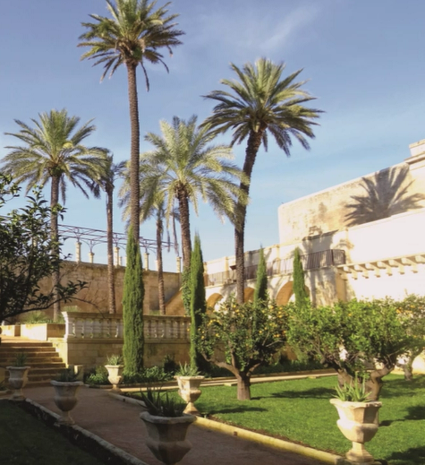
2° PREMIO
CITY LANDSCAPE
RIQUALIFICAZIONE PAESAGGISTICA DEGLI SPAZI URBANI
PROGETTO:
YANNAN AVENUE HIGHWAY TRANSFORMATION
PROGETTISTA:
STUDIO WALLACE LIU - JEE LIU, JAMIE WALLACE, MAN SHU
MOTIVAZIONE:
per aver sperimentato, attraverso il progetto, l'oppotyunità di esplorare come le infrattutture viarie costruite per facilitare la rapida crescita di un paese come la Cina, possano diventare "pocket park".
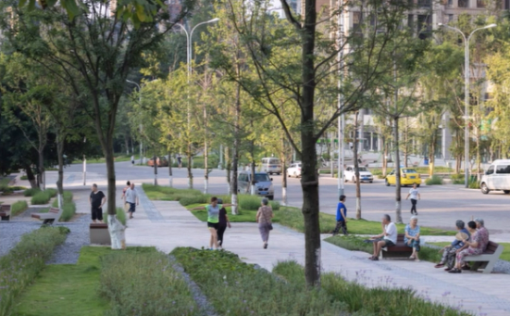
3° PREMIO
CITY LANDSCAPE
RIQUALIFICAZIONE PAESAGGISTICA DEGLI SPAZI URBANI
PROGETTO:
PIAZZA SAN MICHELE A CAGLIARI
PROGETTISTA:
VPS ARCHITETTI
MOTIVAZIONE:
per l'intervento di riqualificazione di uno spazio pubblico che rianima il tessuto urbano e diventa strumento di una nuova ed eterogenea condivisione sociale.
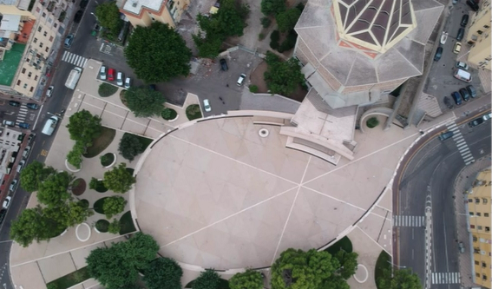
MENZIONE SPECIALE
CITY LANDSCAPE
RIQUALIFICAZIONE PAESAGGISTICA DEGLI SPAZI URBANI
PROGETTO:
TEHRAN-SOCIO-ECOLOGICAL CORRIDOR
PROGETTISTA:
MADDALENA GIOIA GIBELLI - DESIGN INTERNATIONAL
MOTIVAZIONE:
la proposta mette in evidenza il valore straordinario dell'infrastruttura verde per l'intera città di Tehran, sottolienando l'idea di un'area vivace e abitata in grado di riunire la sostenibilità ambientale, economica e sociale.
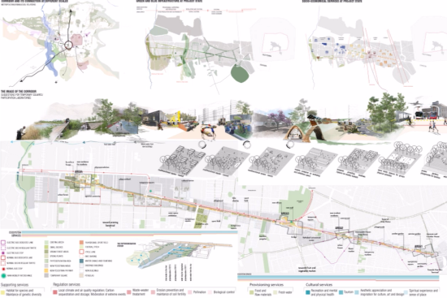
PREMIO SPECIALE
CITY LANDSCAPE
RIQUALIFICAZIONE PAESAGGISTICA DEGLI SPAZI URBANI
PROGETTO:
LINEAR FERROCARRIL DE CUERNAVACA e MEMORIAL TO VICTIMS OF VIOLENCE IN MEXICO
PROGETTISTA:
STUDIO GAETA SPRINGALL ARQUITECTOS
MOTIVAZIONE:
per l'approccio simbolico, culturale e sociale con cui lo studio ha operato in questi progetti emblematici per il Paese.
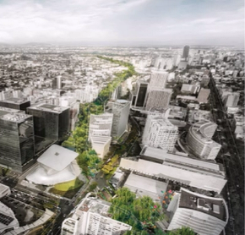
1° PREMIO
CITY LANDSCAPE
RIQUALIFICAZIONE PAESAGGISTICA DEI TERRITORI DI FRANGIA
PROGETTO:
ORTO BOTANICO DEL POLO UNIVERSITARIO DI PIANDANNA
PROGETTISTA:
GIUSEPPE LOSURDO - STUDIO AMATI ARCHITETTI
MOTIVAZIONE:
per la proposta di un moderno orto botanico "diffuso" quale elemento identitario di paesaggio.
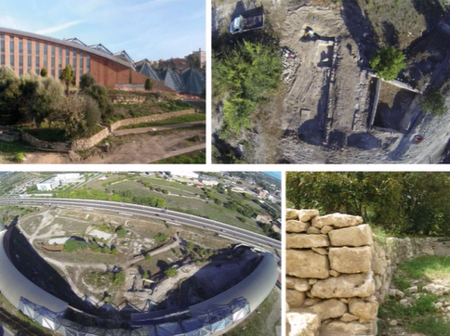
PREMIO SPECIALE
CITY LANDSCAPE
RIQUALIFICAZIONE PAESAGGISTICA DEI TERRITORI DI FRANGIA
PROGETTO:
INFRASTRUTTURA VERDE DELLA NUOVA TANGENZIALE NORD MILANO A52 (SP 46 RHO-MONZA)
PROGETTISTA:
GAETANO SELLERI - PAN ASSOCIATI
MOTIVAZIONE:
per aver dato risposta alle esigenze dei comitati dei cittadini attraverso un intervento su aree pubbliche al margine del nodo autostradale, che ne ribalta il concetto e la funzione, trasformando le aree di risulta e degrado in occasione di rinaturalizzazione dello sprawl.
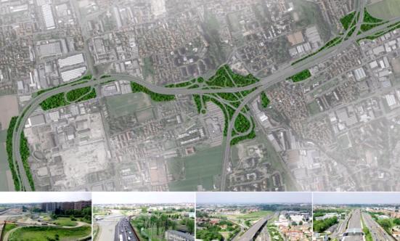
1° PREMIO
CITY LANDSCAPE
PARCHI, GIARDINI, SPAZI VERDI E DI CONNESSIONE NELLA CITTA' DENSA
PROGETTO:
CENTRAL PARK A KOPER
PROGETTISTA:
MILAN TOMAC - STUDIO ENOTA
MOTIVAZIONE:
per la modernità della proposta di un parco urbano capace di coniugare al contempo la libertà di fruizione senza percorsi, con disegno ipercontrollato, risolvendo in forma esemplare la connessione tra due parti separate di città.
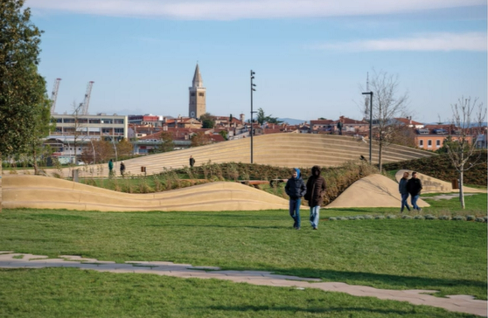
2° PREMIO
CITY LANDSCAPE
PARCHI, GIARDINI, SPAZI VERDI E DI CONNESSIONE NELLA CITTA' DENSA
PROGETTO:
EDUCTO + WATER PAVILION
PROGETTISTA:
STUDIO 4³ APALOOSA ESTUDIO DE ARQUITECTURA + SIMETRIA ESTUDIO DI ARQUITECTURA
MOTIVAZIONE:
un'opera delicata di recupero del Rio de la Piedad attraverso un parco lineare che dà vita a un nuovo paesaggio salubre in un'area soggetta a un alto indice di inquinamento veicolare e acustico.
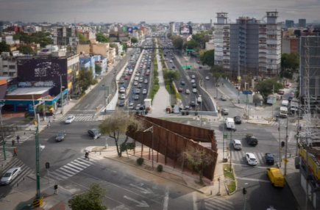
3° PREMIO
CITY LANDSCAPE
PARCHI, GIARDINI, SPAZI VERDI E DI CONNESSIONE NELLA CITTA' DENSA
PROGETTO:
LOBAUE WASSER PARK
PROGETTISTA:
STUDIO HUTTERREIMANN LANDSCHAFTSARCHITEKTUR
MOTIVAZIONE:
per la restituzione di un parco, nato sulle ceneri di un ex zuccherificio, immaginato non per rinaturalizzare il sito ma per re-industrializzare l'identità del suo passato.
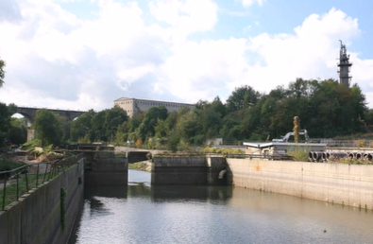
MENZIONE
CITY LANDSCAPE
PARCHI, GIARDINI, SPAZI VERDI E DI CONNESSIONE NELLA CITTA' DENSA
PROGETTO:
PARCO LINEARE DI GENOVA CORNIGLIANO
PROGETTISTA:
MARCO GUARINO DI SVILUPPO GENOVA SPA
MOTIVAZIONE:
per la restituzione di uno spazio attrattivo e piacevole confinato tra due infrastrutture fortemente impattanti, con l'ambizione e l'ottimismo di trasformarlo in elemento qualificante del tessuto urbano.
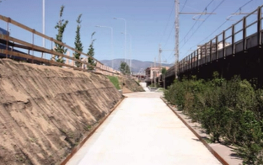
MENZIONE
CITY LANDSCAPE
PARCHI, GIARDINI, SPAZI VERDI E DI CONNESSIONE NELLA CITTA' DENSA
PROGETTO:
A JOURNEY THROUGH MICROCOSM
PROGETTISTA:
CAROLINA PELOSATO E GIAMBATTISTA CRISAFULLI
MOTIVAZIONE:
la proposta dimostra una piena comprensione dei principi dei paradigmi nella composizione dei giardini tradizionali cinesi indagando al contempo altri elementi di progetto esplorandoli da una prospettiva contemporanea.
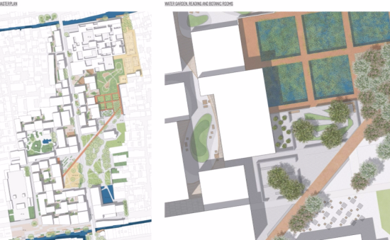
1° PREMIO
BRAND LANDSCAPE
IL PROGETTO DEL PAESAGGIO PER I LUOGHI DI PRODUZIONE E PER L'INDUSTRIA
PREMIO PER LA REALIZZAZIONE:
viene conferito a RIVA GIARDINI
PREMIO PER I SISTEMI DI PAVIMENTAZIONI:
viene conferito a ODORIZZI SOLUZIONI IN PIETRA
PROGETTO:
CREDIT AGRICOLE ITALIA "GREEN LINE" HQ PARCO ARBORETUM
PROGETTISTA:
AG&P GREENSCAPE
MOTIVAZIONE:
per la creazione di un luogo di grande qualità ambientale e paesaggistica proponendo l'esemplare reinterpretazione di un moderno Arboretum. un luogo ricco di contenuti che potrà diventare, grazie alla grande ricchezza botanica, una risorsa ambientale e sociale non solo per i dipendenti ma per l'intera cittadinanza.
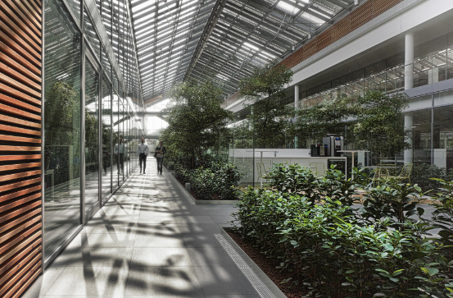
PREMIO SPECIALE
BRAND LANDSCAPE
IL PROGETTO DEL PAESAGGIO PER I LUOGHI DI PRODUZIONE E PER L'INDUSTRIA
PROGETTO:
NUOVO INSEDIAMENTO PRODUTTIVO SALPI
PROGETTISTA:
ENZO EUSEBI - ENZO EUSEBI + PARTNERS
MOTIVAZIONE:
per il particolare approccio che, rispettando il genius loci, sceglie la forma ipogena degli insediamenti pur progettando e ricercando spazi e luoghi in grado di possedere un forte carattere innovativo dal punto di vista della qualità architettonica.
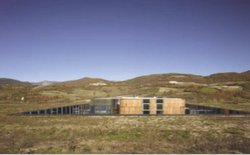
1° PREMIO
CITY PLAY
AREE GIOCO, SPAZI LUDICI E AREE SPORTIVE NEL PAESAGGIO
PROGETTO:
PARCO NELSON MANDELA - SESTRI LEVANTE
PROGETTISTA:
ROBERTO MONTANARI DELL'UFFICIO TECNICO COMUNALE DI SESTRI LEVANTE
MOTIVAZIONE:
un caso importante di riconversione strategica di una ex-area industriale trasformata in parco sportivo di oltre 5 ettari ricco di opportunità, che oggi rappresenta il secondo polmone verde più esteso della liguria.
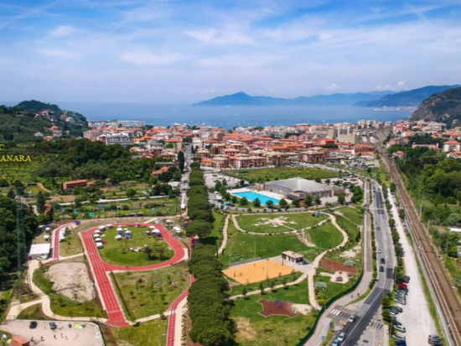
MENZIONE
CITY PLAY
AREE GIOCO, SPAZI LUDICI E AREE SPORTIVE NEL PAESAGGIO
PROGETTO:
ESPAÇO
PROGETTISTA:
MONICA TRICARIO - PIUARCH
MOTIVAZIONE:
nato per proporre nelle favelas brasiliane una piattaforma componibile, un mini modulo di forestazione urbana ma anche di coltivazione a orto oppure solo spazio di gioco per consentire a studenti delle scuole più disagiate di avere l'opportunità di coltivare e avere un'oasi sicura all'aria aperta.
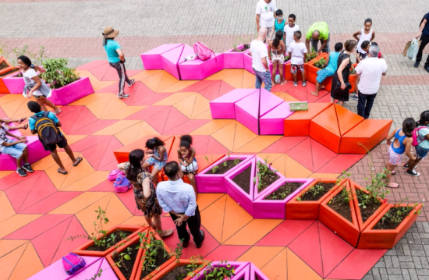
MENZIONE SPECIALE
CITY PLAY
AREE GIOCO, SPAZI LUDICI E AREE SPORTIVE NEL PAESAGGIO
PROGETTO:
GOLDI GYM e VERSO L'ACQUA
PROGETTISTA:
MAURO PIANTELLI - DE8 ARCHITETTI e LAURA GATTI
MOTIVAZIONE:
la menzione vuole segnalare la qualità progettuale delle opere presentate rivelatrici di una energetica tensione tra architettura e storia e paesaggio.
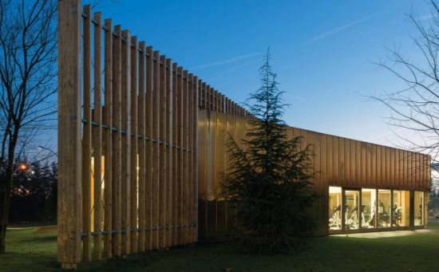
MENZIONE
CITY PLAY
AREE GIOCO, SPAZI LUDICI E AREE SPORTIVE NEL PAESAGGIO
PROGETTO:
STUYTOWN FITNESS VILLAGE
PROGETTISTA:
GAIL WITTWER LAIRD E ANTONELLA PERSIANI
MOTIVAZIONE:
per la capacità di sviluppare una forte multifunzionalità in una sorta "piattaforma di pratica" collocabile in ambiti e in spazi diversi, adattabili alla dimensione condominiale e a quella di quartiere.
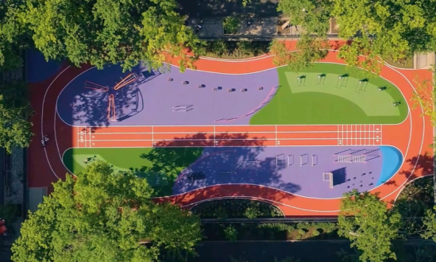
1° PREMIO
TOURISM LANDSCAPE
IL PROGETTO DEL PAESAGGIO PER IL TURISMO
PROGETTO:
RIQUALIFICAZIONE DELL'ANTICO PORTO ROMANO BIZANTINO
PROGETTISTA:
DANIELA BALDESCHI
MOTIVAZIONE:
per la capacità di restituire un intervento che combina la riqualificazione paesaggistica quale cardine del Parco archeologico nel quadro di una fruibilità moderna
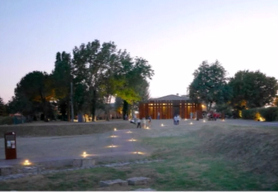
2° PREMIO
TOURISM LANDSCAPE
IL PROGETTO DEL PAESAGGIO PER IL TURISMO
PROGETTO:
O DEL MARE: WATERFRONT DI RIMINI
PROGETTISTA:
DODI MOSS
MOTIVAZIONE:
un progetto non ancora realizzato ma distintivo per la studiata e sapiente combinazione di designe soluzioni progettuali capaci di restituire una vera "infrastruttura urbana per il parco del mare" di Rimini.
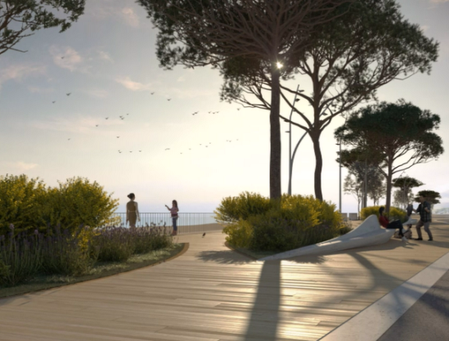
PREMIO SPECIALE
TOURISM LANDSCAPE
IL PROGETTO DEL PAESAGGIO PER IL TURISMO
PROGETTO:
HOTEL IL SERENO. GIARDINI, TETTI E PARETI VERDI.
PROGETTISTA:
FLAVIO POLLANO
MOTIVAZIONE:
UN un raro esempio di intensa e approfondita ricerca botanica che,partendo dalla costruzione del muro vegetale di Patrick Blanc, si innesta nell'architettura attraverso il giardino dedicato ai "viaggiatori del mondo"
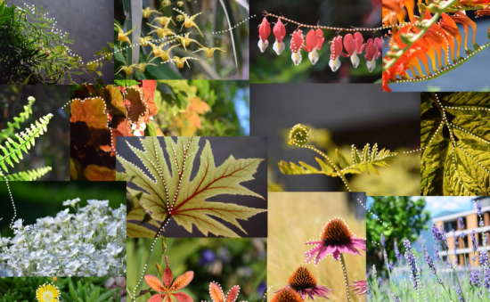
PREMIO SPECIALE
TOURISM LANDSCAPE
IL PROGETTO DEL PAESAGGIO PER IL TURISMO
PROGETTISTA:
PATRICK BLANC
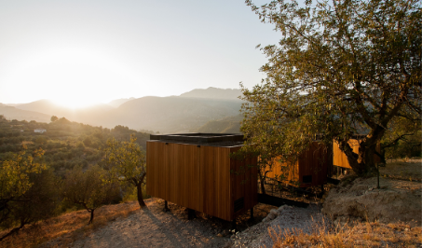
MENZIONE SPECIALE
TOURISM LANDSCAPE
IL PROGETTO DEL PAESAGGIO PER IL TURISMO
PROGETTO:
AZIENDA AGRICOLA OFFICINA DEL SOLE: UN PAESAGGIO DA VIVERE E DA GUSTARE
PROGETTISTA:
ALBERTO MINELLI
MOTIVAZIONE:
per la valorizzazione di una realtà produttiva ai fini turistici attraverso il potenziamento di diverse risorse tra cui le reti naturali di paesaggio.
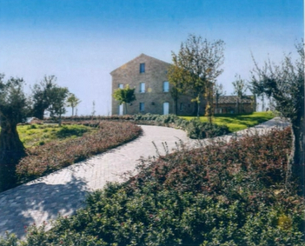
MENZIONE SPECIALE
TOURISM LANDSCAPE
IL PROGETTO DEL PAESAGGIO PER IL TURISMO
PROGETTO:
PROGETTO DI RICERCA: PROCESSI DI PAESAGGIO: UN TURISMO DI IDENTITA' PER LE MINIERE DELL'IGLESIENTE
PROGETTISTA:
VALERIO ALBERTO MORABITO
MOTIVAZIONE:
per la strategia di paesaggio proposta per lo sviluppo turisctico delle miniere
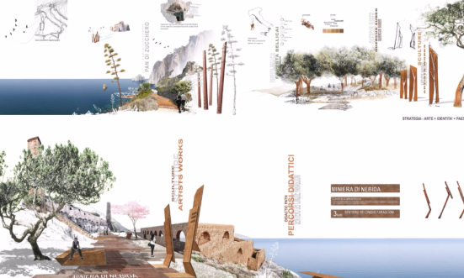
MENZIONE
TOURISM LANDSCAPE
IL PROGETTO DEL PAESAGGIO PER IL TURISMO
PROGETTO:
QR-CODE TRACKS
PROGETTISTA:
MANUELA SCHIRRA
MOTIVAZIONE:
per la restituzione di un modello sostenibile sia economico sia ambientale, riproducibile e permanente
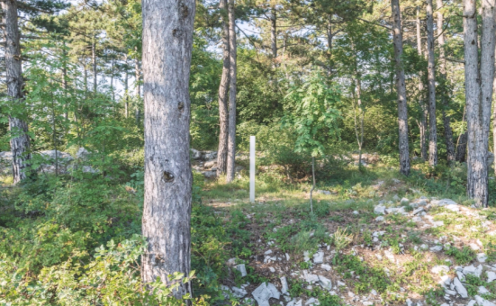
MENZIONE
TOURISM LANDSCAPE
IL PROGETTO DEL PAESAGGIO PER IL TURISMO
PROGETTO:
RIQUALIFICAZIONE PERCORSI PEDONALI BOGN
PROGETTISTA:
MAURILIO RONCHETTI
MOTIVAZIONE:
per la raffinata introduzione di un percorso aggettante incastonato nelle sponde del lago d'Iseo che si innesta magicamente in un'insenatura caratterizzata da falesie e da ripide pareti a strapiombo sullo specchio d'acqua.
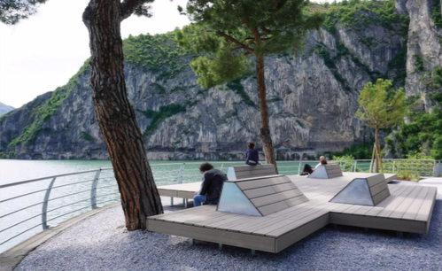
SEGNALAZIONE
TOURISM LANDSCAPE
IL PROGETTO DEL PAESAGGIO PER IL TURISMO
PROGETTO:
LAGOON PARK_SHATI AL QURM
PROGETTISTA:
RICCARDO LO GIUDICE - STUDIO KWG
MOTIVAZIONE:
per l'applicazione di un'idea conduttrice in grado di avvicinarsi al luogo attraverso un gesto semplice ed etico in cui la natura è protagonista
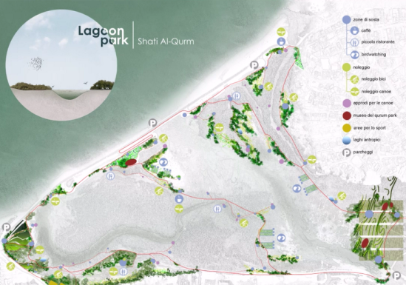
1° PREMIO
PAESAGGIO IN LUCE
PROGETTO:
UNDULATING BRIDGE
PROGETTISTA:
LODEWIJK BALJON
MOTIVAZIONE:
per la capacità di restituire un paesaggio naturale attraverso una tecnica hi-tech inserita in un elemento storico della città di Amsterdam
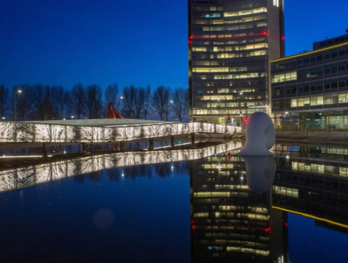
2° PREMIO
PAESAGGIO IN LUCE
PROGETTO:
THE FREDRIKSDAL QUAY
PROGETTISTA:
ASA DROUGGE
MOTIVAZIONE:
per un attento progetto di illuminazione anche scenografico concepito al fine di creare uno spazio fruibile, sicuro e accattivante.
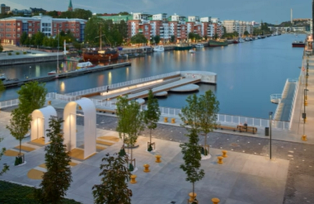
PREMIO SPECIALE
PAESAGGI CULTURALI
CITY LANDSCAPE
PROGETTO:
LA COLLINA DI HERMES
PROGETTISTA:
ATTILIO STOCCHI
MOTIVAZIONE:
per il forte dialogo tra architettura storica e natura tra rimandi e citazioni di immagini oniriche, un gioco di contrapposizioni di forme che restituiscono uno spazio inatteso.
PREMIO SPECIALE
PAESAGGI CULTURALI
CITY LANDSCAPE
PROGETTO:
RADICITY – THE HEART OF EBOLI, RIGENERAZIONI URBANE ECOSOSTENIBILI
PROGETTISTA:
ENNIO GINETTI
MOTIVAZIONE:
Eboli dopo essersi fermata sembra ripartire con un modo nuovo di pensare gli spazi delle città che mettono al centro l’uomo e la natura, dove la relazione tra vivere urbano e arte e rispetto per l’ambiente divengono cultura civica del quotidiano.
PREMIO SPECIALE
PAESAGGI CULTURALI
TOURISM LANDSCAPE
PROGETTO:
COMPLESSO MONASTICO DI SILOE
PROGETTISTA:
EDOARDO MILESI
MOTIVAZIONE:
Un intervento silenzioso che trae le proprie origini e fondamenta da conoscenze riferite al mondo della tradizione spirituale e religiosa e che trova nell’universo simbolico il linguaggio più idoneo a esprimere la propria esigenza di assoluto
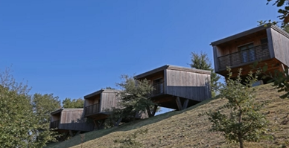
PREMIO SPECIALE
PAESAGGI CULTURALI
TOURISM LANDSCAPE
PROGETTO:
ZUIDERZEEZICHT – VIEW A FORMER SEASCAPE
PROGETTISTA:
NIKÉ VAN KEULEN - MTD LANDSCHAPSARCHITECTEN
MOTIVAZIONE:
Un intervento progettuale attento e raffinato, nel quale la percezione del paesaggio rappresenta il tema dominante a causa della ridefinizione del tracciato della strada N331 nella Provincia Olandese Overijssel.

